Государственное учреждение образования

«Средняя школа № 14 г Лиды»

ФОРМИРОВАНИЕ ЧИТАТЕЛЬСКОЙ ГРАМОТНОСТИ –

ОДНО ИЗ УСЛОВИЙ УСПЕШНОЙ АДАПТАЦИИ

ПРИ ПЕРЕХОДЕ НА II СТУПЕНЬ ОБУЧЕНИЯ

|  |
| --- |
| Мишурова Ольга Здиславовна,  педагог на **I ступени общего среднего**  **образования, высшая квалификационная**  **категория** |

**2024 г**

В настоящее время перед образованием стоит важная задача ‒научить учащихся применять в жизни знания, полученные в школе. Растет потребность в людях, умеющих самостоятельно принимать решения, инициативных и изобретательных. Решению этой задачи способствует развитие функциональной грамотности. Функциональная грамотность ‒способность человека вступать в отношения с внешней средой и максимально быстро адаптироваться и функционировать в ней. Основы функциональной грамотности закладываются в начальной школе. Базовым навыком функциональной грамотности является читательская грамотность. В современном обществе умение работать с информацией становится обязательным условием успешности. Грамотно читающий человек понимает текст, размышляет над его содержанием, легко излагает свои мысли, свободно общается. Может без труда находить, и отбирать необходимую информацию из книг, справочников, энциклопедий и других печатных текстов, читать чертежи, схемы, графики.

В потенциале педагога много разных форм, методов и средств для формирования читательской грамотности.

Часто использую тексты блиц-контроля скорости чтения и понимания текста, литературные тесты, которые содержат задания трёх уровней сложности. Особый интерес вызывает поиск верных и неверных утверждений, нахождение и исправление речевых ошибок, восстановление порядка действий по картинкам, оглавление каждой части.

В практике широко применяю следующие задания: Слайд 2

1.Работа с деформированными текстами: использование принципа решения анаграмм для прочтения завершенных коротких текстов. Напомню, что смысл анаграммы в том, чтобы переставить буквы или звуки в слове, чтобы получилось другое слово.

чаМет

ыМ с лоКей милюб троисть букики и течмать: но – о роме, я – о бене. нО дубет корямом, а я комлётчи.

2.Вставь подходящие по смыслу слова.

Скворец

В комнату=== кот. В зубах у кота ====скворец. Коля === у него птичку. Мальчик =====раненое крылышко. Потом Коля =====скворца на волю. Слова для справок: подлечил был выпустил вбежал отнял.

3.Прием «Лови ошибку» Слайд 3

Читаю текст с изменениями. После прочтения оригинала дети исправляют ошибки и фиксируют в таблице.

Например, Т.Аксаков «Аленький цветочек».

«…Да и страшен был зверь морской, чудо лесное: руки кривые, на руках когти звериные, ноги лошадиные, спереди-сзади горбы великие верблюжие, весь мохнатый от верху донизу, изо рта торчали кабаньи клыки, нос пятачком, как у беркута, а глаза были соколиные…»

Учитель: Найдите такой же отрывок в учебнике. Сравните два отрывка

Что я изменила или пропустила?

Учащиеся отмечают разницу в текстах. Учитель фиксирует в таблице на доске:

|  |  |
| --- | --- |
| Отрывок с ошибками | Отрывок из учебника |
| Зверь морской  Чудо лесное  Нос пятачком  Глаза соколиные | Зверь лесной  Чудо морское  Нос крючком  Глаза совиные |

4.Сбор материала и оформление страницы детского журнала. Слайд 4

Дети получают письмо с изложением проблемы.

Дорогие ребята! Пишет Вам директор детского журнала «Юный читатель». Готовясь к очередному выпуску журнала, наша команда собрала весь необходимый материал, но закончить номер и выпустить его в свет не смогла. Сам я справиться не смогу и хочу пригласить Вас к сотрудничеству. Помогите подготовить номер детского журнала, посвященный великим писателям! Читатели очень ждут!

Перед началом работы ребята делятся на группы и получают все необходимые материалы, включающие:

письмо с изложением проблемы, которую предстоит решать детям;

перечень должностей с трактовкой должностных обязанностей;

портреты писателей;

произведения данных авторов;

пословицы;

заголовки;

план работы.

Читают пошаговую инструкцию и выполняют ее: Слайд 5

прочитайте биографию автора внимательно, не спеша;

подумайте, о ком идёт речь;

выберите из предложенных произведений то, которое ему принадлежит;

перечитайте произведение, подберите к нему название;

подумайте, чему учит произведение.

Подберите к нему пословицу;

оформите страничку номера, дополните ее иллюстрацией;

подготовьте презентацию полученной страницы;

оцените работу свою и своих коллег.

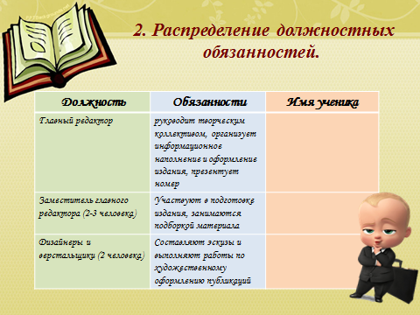 Слайд 6

Дети знакомятся с профессиями, должностными обязанностями и распределяют их между собой. Группы получают раздаточный материал:

Портреты писателей с датами жизни:

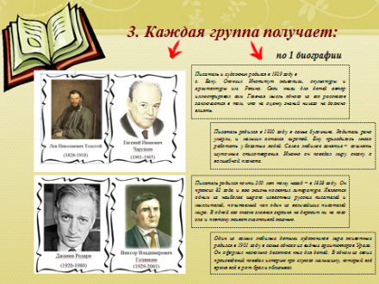

Получают одну биографию, в которой нет конкретных имен.

Рассмотрим алгоритм работы на примере произведения «Белка и волк» Л.Н.Толстого.

Писатель родился 28 августа (по старому стилю — 9 сентября) 1828 года в усадьбе Ясная Поляна Российской империи. Он был самым младшим и по счёту четвёртым ребёнком в семье. Он — представитель старинного дворянского рода. Все предки писателя занимали высшие чины и многие были приближёнными к царскому двору. Юность писателя— важный период его жизни, ведь в это время он активно занимается саморазвитием и самообразованием. Он читает книги и записывает в свой дневник цели, которых должен достичь.

В эти годы изучает историю и музыку, увлекается рисованием, медициной, сельским хозяйством, изучает иностранные языки. Самообразование даёт будущему писателю большой багаж знаний — писатель свободно говорил на английском и французском языке, читал тексты на итальянском языке. Кроме того, писатель знал латинский, греческий, татарский и несколько славянских языков.

Писатель выступал против социального неравенства. Он обустроил школу для крестьянских детей, написал свою «Азбуку», сочинил множество сказок для малышей и рассказов для школьников.

Писатель ушёл из жизни в 82 года, 7 ноября (по старому стилю — 20 ноября) 1910 года. Усадьба писателя Ясная Поляна существует до сих пор. Ежегодно тысячи туристов отправляются туда на экскурсию, чтобы своими глазами увидеть край, где прошли счастливые годы жизни писателя.

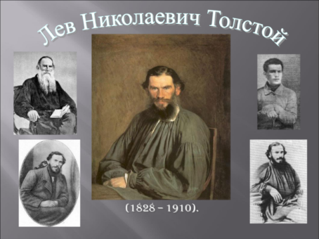

Используются произведения данных авторов.

Белка прыгала с ветки на ветку и упала прямо на сонного волка. Волк вскочил и хотел ее съесть. Белка стала просить:

– Пусти меня.

Волк сказал:

– Хорошо, я пущу тебя, только ты скажи мне, отчего вы, белки, так веселы. Мне всегда скучно, а на вас смотришь, вы там вверху все играете и прыгаете.

Белка сказала:

– Пусти меня прежде на дерево, я оттуда тебе скажу, а то я боюсь тебя.

Волк пустил, а белка ушла на дерево и оттуда сказала:

– Тебе скучно оттого, что ты зол. Тебе злость сердце жжет. А мы веселы оттого, что мы добры и никому зла не делаем.

5.Пословицы и заголовки. Слайд 7

Учащиеся выбирают подходящий заголовок и пословицу

Зайцы

Белка и волк

Учебная конфета

Сова и заяц

Деревья дышат

Глупый мальчишка

Пословицы

Все хорошо, что хорошо кончается.

Не гордись званием, а гордись знанием.

Лад строит, а гнев - ломает.

Грамоте учиться всегда пригодится.

6.Работа с не сплошными текстами (с визуальными изображениями): информационные листы (расписания, каталоги и др.); расписки (билеты, накладные, квитанции); призывы и объявления (приглашения, телеграммы и др.); таблицы и графики; списки; карты. Слайд 8

Например, внимательно рассмотри афишу и ответь на вопросы

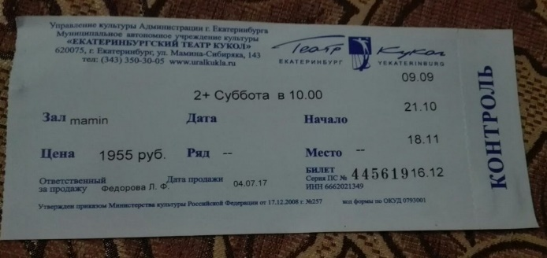

1. Сколько раз можно посетить театр по данному абонементу?

В ответе запиши только число. Ответ: _________ раз

2. Мама купила два абонемента в Театр кукол. Сколько рублей она заплатила?

В ответе запиши только число. Ответ:_________ рублей

7.Прочитайте текст и выполните задания

Бадминтон

Бадминтон — вид спорта. Игроки располагаются на противоположных сторонах разделённой сеткой площадки и перекидывают [волан](https://infourok.ru/go.html?href=https%3A%2F%2Fru.wikipedia.org%2Fwiki%2F%25D0%2592%25D0%25BE%25D0%25BB%25D0%25B0%25D0%25BD) через сетку ударами [ракеток](https://infourok.ru/go.html?href=https%3A%2F%2Fru.wikipedia.org%2Fwiki%2F%25D0%25A0%25D0%25B0%25D0%25BA%25D0%25B5%25D1%2582%25D0%25BA%25D0%25B0).

Игра названа в честь английского поместья, хозяин которого привёз своё имение Бадминтон из Индии в 1872 году ракетки и мяч с перьями. Игра приобрела популярность, получив такое название.

Японские дети вместо воланчика использовали небольшое яблоко или вишню, вставляли в них гусиные пёрышки, и высушивали. Получались отличные воланчики, пёрышки придавали плавность полёту.

Сейчас ракетки делаются из сложных химических сплавов, а современный волан – из пробки, обтянутой тонкой кожей и 16 гусиных перьев. Весит волан всего 5 граммов.

Скорость полета воланчика после удара профессионального спортсмена достигает 414 км/ч, ни один снаряд не летает так быстро.

Сейчас бадминтон входит в программу Олимпийских игр.

1. Какие предметы нужны для игры в бадминтон. Выбери три варианта ответа.

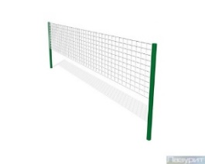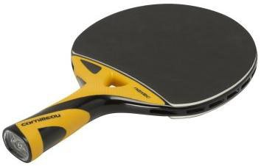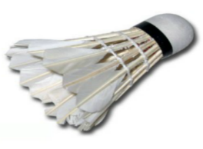а) б) в)

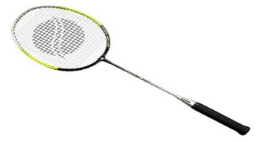г) д)

Ответ: ______________

2. Ответь на вопросы. Обведи правильный ответ.

1) Современный волан делают из пластмассы и гусиных перьев

А) ДА Б) НЕТ

2) На Олимпийских играх также разыгрывается комплект наград и по бадминтону.

А) ДА Б) НЕТ

3) Скорость полета воланчика может достигать свыше 420 км/ч

А) ДА Б) НЕТ

4) Игроки в бадминтон стремятся «приземлить» волан на стороне противника и, наоборот, чтобы он не упал на собственное поле.

А) ДА Б) НЕТ

3. Для игры в бадминтон закупили 14 наборов по 5 воланчиков в каждом. Какова масса всей покупки?

В ответе запиши только число. Ответ: ___________ гр

4. Найди схему, которая отображает игру в бадминтон. Выбери два варианта

5. У каждого вида спорта есть схематическое обозначение. Соотнеси название вида спорта с его рисунком:

6. Закончи высказывание, выбери несколько вариантов ответа.

***Бадминтон – один из самых быстрых видов спорта, требующий.........***

1) Отличная реакция

2) Выносливость.

3) Глазомер

4) Смелость

5) Координация

6) Ловкость

7) Сила

8) Меткость

9) Уверенность в себе

Отве­­­­­­­­­­­т _________________________

8.Использование просмотрового чтения. Слайд 9

Самостоятельное прочтение текста.

Беловежская пуща на территории Беларуси расположена в Брестской области. Она входит в число четырех национальных парков Беларуси. Это самый большой лес в Центральной Европе. Центр национального парка находится в 340 км от Минска и в 60 км от Бреста. В 20 км от центра Беловежской пущи расположен г. Каменец. В нем находится сторожевая башня, построенная в 13 веке.

Пользуясь данными из текста, заполните таблицу, указав расстояние до Беловежской пущи от городов Беларуси.

|  |  |
| --- | --- |
| Город | Расстояние (км) |
| Брест |  |
| Каменец |  |
| Минск |  |

Представьте полученную информацию в виде схемы. Определите, на сколько километров расстояние от Беловежской пущи до Каменца меньше, чем до Минска.

Минск

Каменец 20 км 340 км

60 км Беловежская пуща

Брест

Пользуясь данными из текста, отметьте верные утверждения.

Беловежская пуща — самый большой лес в Европе.

Свое название пуща получила от “Белой вежи”.

В Беларуси 5 национальных парков.

«Белая вежа» — сторожевая башня, построенная в 13 веке.

Уроки литературного чтения обладают богатыми возможностями творческого обогащения. Оптимальным средством педагогического воздействия является применение творческих заданий. Необходимо детей научить учиться, то есть развивать их познавательные и творческие силы и способности, спорить и доказывать. Таким образом, будет идти развитие совместной творческой деятельности.

9.Рецензирование детьми созданных рисунков Слайд 10

Это наиболее трудный, но интересный вид творческой работы с детскими иллюстрациями. Делаю это так:

каждый ученик после разбора текста углубляется в создание своей иллюстрации;

школьники обмениваются рисунками;

получивший рисунок рассматривает его и, перечитывая текст, пытается найти этот эпизод, к которому он относится. Установив, к какому месту создана иллюстрация, ученик подписывает ее словами текста;

сопоставляя содержание иллюстрации с содержанием данного эпизода, ученик пишет рецензию, где указывает, соответствует или нет данный рисунок тексту, отмечает качество выполненной работы. Все свои замечания он подкрепляет ссылками на текст. Рецензия подписывается учеником.

10.Метод моделирования текста

Графическая модель.

1-й эпизод

2-й эпизод

3-й эпизод

Начало

Концовка

Радость Огорчение Страх Радость

11.Составление диафильмов по произведению. Слайд 11

Интересную работу мы проводили по созданию своих диафильмов на основе прочитанного произведения. Делали так:

по материалу прочитанного произведения попробуйте составить свой диафильм, продумайте содержание отдельных кадров; какие строки из текста вы соотнесете с ними; определите количество кадров.

Бумагу заготавливают заранее. Рисование диафильмов на 7 минут. Готовые диафильмы вывешиваются на стенд творческих работ в классе.

Защита иллюстраций.

– Какую роль в сказке выполняет природа? (Природа в сказке выступает как персонаж)

– Дома вы выполняли рисунки на тему: **«**Природа в сказке». Когда рисовали пейзажи, красками теплых или холодных тонов пользовались? (Использовали серый, черный цвет, ярких красок нет.)

– Опишите рисунок по схеме: а) какое небо? б) какие деревья?

– Какую осень вы изобразили на рисунках? (Позднюю осень.)

– Составление характеристики, используя прием «Итерация имени», где на каждую букву нужно подобрать слово, которое характеризует героиню. Слайд 12

Д.Мамин-Сибиряк «Серая Шейка».

|  |  |
| --- | --- |
| 1 группа:  С *ильная, смелая, счастливая*  Е *стественная*  Р *анимая*  А *ккуратная*  Я *ркая(у нее была шейка серая)* | 2 группа:  Ш *устрая*  Е *стественная*  Й *юркая, значит быстрая*  К *расивая*  А *ккуратная* |

12.Творческое пересказывание. Слайд 13

Для творческого пересказывания отбираются произведения, позволяющие читателю поставить себя в положение литературного героя, понять его психологию, посмотреть глазами героя на тех людей и те события, о которых рассказывается в произведении. Творческий пересказ может вестись с изменением лица рассказчика или творческим дополнением к тексту автора. Почти всегда требуется работа по отбору материала или по добавлению к нему, т.к. пересказчику неизвестны какие-то факты или, наоборот, ему потребуется рассказать о переживаниях, которые не описаны автором.

Например, пересказывая рассказ Л.Н.Толстого «Прыжок» от лица сына капитана Бердияров Сережа опускает упоминания о поведение матросов, о том, какая участь ждет мальчика, когда он возьмет шляпу, и другие детали. Но Сережа подробно рассказал о том чувстве, которое вызвали у мальчика проделки обезьяны, описал состояние ужаса, пережитое мальчиком при взгляде на палубу, почему он повиновался отцовской команде.

Такие пересказы требуют от учеников работы воображения на основе представлений, полученных при чтении и анализе произведения и поможет полноценнее воспринять художественный текст, способствуют более углубленному пониманию читаемого, развивает творческие способности учащихся и вносят интерес и разнообразие.

13.Продолжение произведения (придумывание конца).

Прочитанное произведение иногда может послужить толчком к самостоятельному творчеству детей: они придумывают продолжение читаемого произведения, то есть свой конец. Это может быть и рассказ, и сказка, и даже стихотворение. Не всякое произведение, разумеется, можно продолжить. При этом для облегчения работы учащихся беру такие произведения, которые более близки самим учащимся.

14.Отзыв-рецензия

Отзыв о сказке Д.Н. Мамина - Сибиряка «Серая Шейка»

Главный герой сказки – уточка, которую все звали Серая Шейка. Рассказ писателя о несчастной птице глубоко затронул меня. Когда улетела ее стая, она осталась совсем одна на замерзающей реке. А вокруг так много опасностей!

Но даже в таких суровых условиях Серая Шейка осталась смелой и мужественной. Она не поддавалась на уговоры хитрой Лисы. Я постоянно тревожилась, когда та появлялась на берегу. Но как мне было радостно, когда ее спас старик-охотник. Наконец-то ей ничего не угрожает. А еще спасибо друзьям, которые не оставили уточку в трудные минуты ее жизни.

Таким образом, смысловое чтение формирует грамотную устную речь, а вслед за ней и письменную. Работа по формированию умений и навыков смыслового чтения должна быть в системе, приемы и способы чтения и обработки информации должны усложняться от класса к классу.

Надеюсь, что коллеги продолжат начатую работу, ибо «Педагог не тот, кто учит; педагог тот, кто чувствует, как ученик учится», — С.Л.Соловейчик.